暨南大学本科实验报告专用纸
课程名称 高级语言程序设计实验课
成绩评定
实验项目名称 指针的使用（全做）
指导教师 张鑫源
实验项目编号 083
实验项目类型 高级语言程序设计
实验地点 居家
学生姓名 曾梓轩
学号 2019051094
学院 智能科学与工程学院
系
专业 信息安全
实验时间 2020年5月27日 上午～5月31日 下午 温度28℃湿度77
- 实验目的：通过实验熟练掌握指针变量，指针数组，数组指针的区别和应用。
- 实验内容和要求： 1、以指针的方式实现对二维数组的冒泡排序。 2、设置合理的输出展示实验结果。 3、排序函数sort的参数分别为指针变量、数组指针和指针数组。 4、数组a的行和列的值由用户指定，且函数sort的排序规则也由用户指定。
- 主要仪器设备
仪器：计算机
实验环境：vs2019
- 源程序
“file1.cpp”源文件中源代码：
#include<stdlib.h> //引入srand函数所在的头文件
#include<stdio.h>
#define line 3 //宏定义数组行数为3行
#define row 4 //宏定义数组列数为4列

int main()
{
int a[line][row]; //定义数组a
int i,j,n=12;
unsigned int seed; //定义无符号整型变量seed
printf("输入随机数种子:");
scanf("%d", &seed); //输入种子
srand(seed); //srand通过seed的值不同产生不同的种子值
printf("数组a如下:\n");
for (i = 0; i < line; i++)
{
for (j = 0; j < row; j++)
{
a[i][j] = rand() % 100; //通过rand函数产生100以内的随机整数
printf("%4d", a[i][j]);
}
printf("\n"); //控制格式并输出数组各元素的值
}

int* p=a[0]; //定义并初始化指针变量p,指向数组a 0行0列元素
extern void sort1(int* p,int n);//引入源文件"file2.cpp"中的函数sort1
sort1(p,n); //调用函数sort1对数组元素实现排序
printf("在sort1函数排序后的结果：");
for(p=a[0];p<a[0]+12;p++)
printf("%d\t", *p); //输出排序后的结果
printf("\n");

int(*q)[4];
q = a; //定义并初始化数组指针q,指向二维数组的0行
extern void sort2(int(*q)[4], int n);//引入源文件"file3.cpp"中的函数sort2
sort2(q, 12); //调用函数sort2对数组元素实现排序
printf("在sort2函数排序后的结果：");
for (i = 0; i < 3; i++)
for (j = 0; j < 4; j++)
printf("%d\t", *(*(q + i) + j)); //依次输出排序后的结果
printf("\n");

int* r[12],k=0;
for (i = 0; i < 3; i++)
for (j = 0; j < 4; j++, k++)
r[k] = &a[i][j]; //定义并初始化指针数组r,使r指针数组各指针元素分别指向a数组各元素
extern void sort3(int*r[], int n);//引入源文件"file4.cpp"中的函数sort3
sort3(r, 12);//调用函数sort3对数组元素实现排序
printf("在sort3函数排序后的结果：");
for (i = 0; i < 12; i++)
printf("%d\t", *r[i]); //依次输出排序后的结果
printf("\n");
return 0;
}

“file2.cpp”源文件中源代码：
#include<stdio.h>
void sort1(int* p,int n) //定义形参为指针变量的排序函数（从大到小）
{
int i,temp,*q=p;
for (i = 0; i < n-1; i++) //使用冒泡排序法循环排序(n-1)趟
{
p = q; //在每一次循环排序后指针p指向数组的最后一个元素，所以在第二次循环排序前使p指针重新指向数组第一个元素
for (p; p < q + n - i - 1; p++) //每趟排序比较（n-i-1)次
if (*p < * (p + 1)) //指针变量所指向的数组元素比较大小
{
temp = *p;
*p = *(p + 1);
*(p + 1) = temp;
}
}
}

“file3.cpp”源文件中源代码：
#include<stdio.h>
void sort2(int(* q)[4], int n) //定义形参为数组指针的排序函数（从小到大）
{
int i,j, temp;
int *p; //定义指针变量p
for (i = 0; i < n-1; i++) //使用冒泡排序法循环排序(n-1)趟(参照sort1函数)
{
p = *q; //将指向一维数组的指针变量转换为指向数组元素的指针变量再排序
for (p; p < *q + n - i - 1; p++) //每趟排序比较（n-i-1)次
if (*p > *(p + 1)) //指针变量所指向的数组元素比较大小
{
temp = *p;
*p = *(p + 1);
*(p + 1) = temp;
}
}
}

“file4.cpp”源文件中源代码：
#include<stdio.h>
void sort3(int* r[], int n)//定义形参为指针数组的排序函数（从小到大）
{
int i, j, temp;
for (i = 0; i < n-1; i++) //使用冒泡排序法循环排序(n-1)趟
for (j = 0; j < n - i-2; j++) //每趟排序比较（n-i-1)次
if (*r[j] > * r[j + 1]) //指针数组各指针元素所指向的数组a的元素比较大小
{
temp = *r[j];
*r[j] = *r[j + 1];
*r[j + 1] = temp;
}
}

- 实验步骤与调试
- 在“file1.cpp”源文件中进行指针数组排序后输出时初始化k=0放在了第二个循环内，致使调试时地址被重复访问报错“堆栈受损”，后把初始化k=0放在循环前问题解决。
- 在“file2.cpp”源文件中定义函数时第一趟循环后没有把p的地址重新指向第一个元素而报错“读取访问权限冲突”，后补上问题解决。
- 在“file3.cpp”中定义函数时写出“void sort2(int(* q)[], int n)”报错表达式必须是指向完整类型的指针，后改为“void sort2(int(* q)[4], int n)”问题解决。
- 实验结果与分析
实验结果如下：

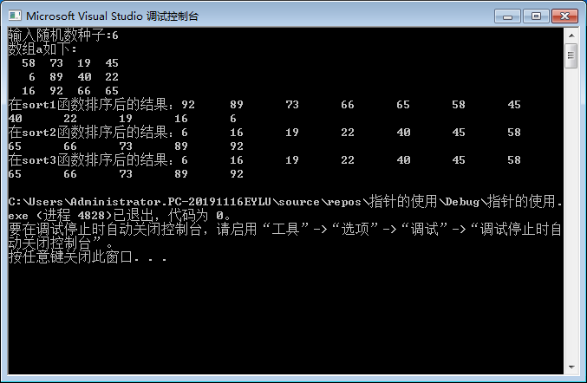

暨南大学本科实验报告专用纸(附页)

